德宏后谷咖啡有限公司芒市速溶咖啡粉分公司
万吨生产线

整

改

报

告

德宏后谷咖啡有限公司速溶咖啡粉分公司2018年7月4日

我司接到《芒市环境保护局责令改正违法行为决定书》〔芒环违改字（2018）133号〕文件指示后，我司立即召开紧急会议对10000吨速溶咖啡生产线固废裸露堆放情况以及污水超标原因进行现场排查，分析事故发生原因，制定整改措施，按部门职能分配整改任务，并按照整改要求落实整改任务，责任到人。根据整改方案现将10000吨速溶咖啡生产线整改情况报告如下：
一、整改措施：
1、2018年6月20日20：00我司组织相关人员紧急召开了《6.20环保事故》专题会，对事故原因进行调查，并在会议上明确整改领导小组，由组长：熊洋材、副组长：杨强国、组员：康洪饶、李维权、王祖银组成，完善了整改组织机构及整改任务分配工作安排。
2、2018年6月23日14：40我司组织相关人员召开了《环保事故分析》会，对我司万吨生产线污水处理和固废处理存在的问题进行分析，明确各项整改责任分工，并对本次事故相关责任人进行处罚。
3、制度整改
（1）6月21日设立污水处理部门，任命杨恩德为污水处理站负责人，负责污水处理站管理事务，配备污水处理工作人员三人。
（2）制定相关责任制度、完善污水处理管理制度、责任到人，完善设备管理、维护制度，及时更换失效设备，并定期对设备设施进行清洗和维护，具体污水管理制度详见附件二。
（3）6月23日由产办组织开展操作技能、食品安全及环境保护的相关培训，提高公司员工岗位技能和环境保护意识；会议形式为每月定期组织召开，所有车间员工必须全员参与培训。
4、污水处理整改：
（1）分公司办公室和污水处理站联合制定相关责任制度，完善了污水处理操作管理制度、设备管理、维护制度，并把污水操作管理相关制度上墙，于6月25日完成制度的制定和制度上墙工作。
（2）各生产车间加强生产车间用水管理，规范员工操作，节约用水，部分中间水回收再利用（如冷凝水等），减少污水排放量，减轻污水站负荷，对车间进行能源管理制度进行落实，根据各车间的能源节能情况进行绩效考核，对各车间都新安装了水表、电表，从源头减少污水排放量，本项工作于6月25日完成；
（3）经过排查污水处理系统污泥的存量，经过我司分析后，怀疑厌氧池和厌氧罐里的好氧污泥量少，故此，我司采购了2车好厌氧污泥2吨左右，由锅炉车间组织安排人员对一级UASB厌氧罐及二级UASB厌氧池添加厌氧污泥，本项工作于6月26日完成。
（4）经过污水处理站人员对现有污水处理设施管道进行排查后，发现了厌氧罐进水管和过滤池过滤网堵塞，随即由厂部安排锅炉车间和浓缩车间部分员工立刻清洗UASB厌氧罐进水管及一体化过滤池过滤网，提高处理能力及处理效果，本项工作于6月26日完成。
（5）由厂办组织萃取车间和浓缩车间全体人员对污水管道进行清理，避免泥沙、雨水等混入污水处理系统影响污水处理效率，本项工作于6月27日完成。
（6）晨怡弘宇环保科技有限公司于7月3日对我司污水在线监测系统进行检修和维护，校对测量检测设备，确保数据准确无误。
5、固废处理整改
（1）锅炉房车间旁的咖啡渣和煤灰的清理，我司动用了2台装载机，5张双桥货车，焙炒车间、锅炉车间40余人参与咖啡渣、煤灰的清理。咖啡渣一共拉运了6车30吨左右，全部拉运到咖啡基地用于咖啡基肥制作，锅炉灰拉运4车约15吨，全部拉运至大湾砖厂，本项工作于6月23日完成，投入整改资金2000元。
（2）液化气站背后的建筑废弃物已于6月23日完成清理，共投入装载机2辆，双桥车2量，冻干车间、浓缩车间30余人参与协助清理，一共拉运了6车，共计50吨，全部拉运至垃圾填埋场进行填埋，投入整改资金6000元。
（3）清理仓库背后金属固体废弃物。由办公室联系废品收购站进行处理，机修车间配合对金属固废切割，包装车间和氨站车间全体员工20余人参与清理，最后统一由废品收购站全部运走，本项工作于6月23日完成。
（4）生活区堆放的锅炉灰大约有800吨，但由于近期一直降雨，路面是土路而且湿滑，导致拉运车辆无法进入进行清理，经过我司研究以后，先购买防水油布进行遮盖，共计购买了50张隔水油布（8m*15m），由厂区组织包装车间、冻干车间人员60余人协助对堆放的锅炉灰使用隔水篷布进行压盖，本次整改于6月25日完成，投入整改资金10000.0元。下一步整改工作待雨季结束后，于7月底完成场地锅炉灰的清理。
（5）搭建固废贮存大棚，做好固废堆放“三防”措施。我司在锅炉房旁规划搭建规格为长50米、宽15米、高7米高的固废贮存房，现已与施工方达成施工协议，固废贮存房投入整改资金277454.31元。但近期一直降雨，无法进行现场施工，本项施工进度预计7月30日前完成，
二、整改情况
1、召开了“环保事故”专题会与“环保事故分析”会，对锅炉车间直接责任人张学周进行降职降薪处罚；对速溶厂总经理熊洋材、副总经理杨强国负领导责任，给予经济处罚；第二生产厂厂长康洪绕给予记过处分，并降职处理。
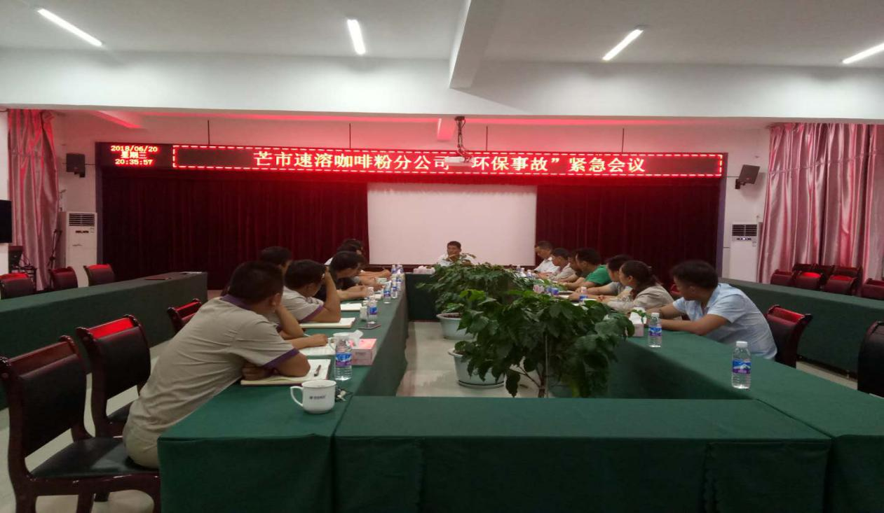
会议开展情况
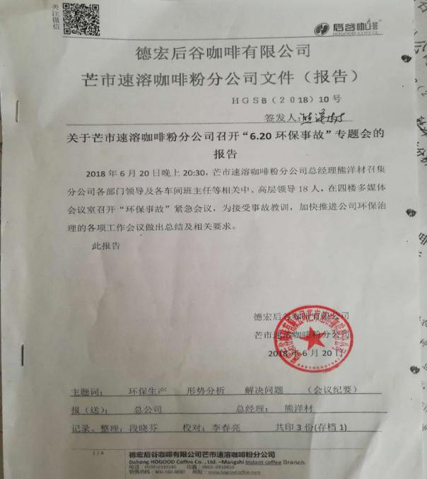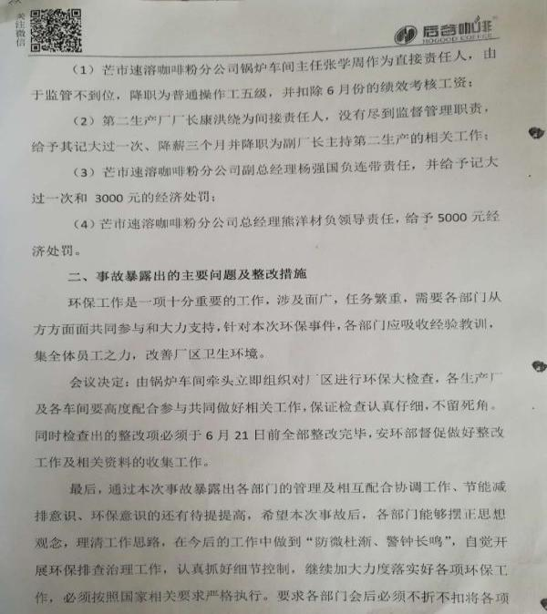
会议处罚结果

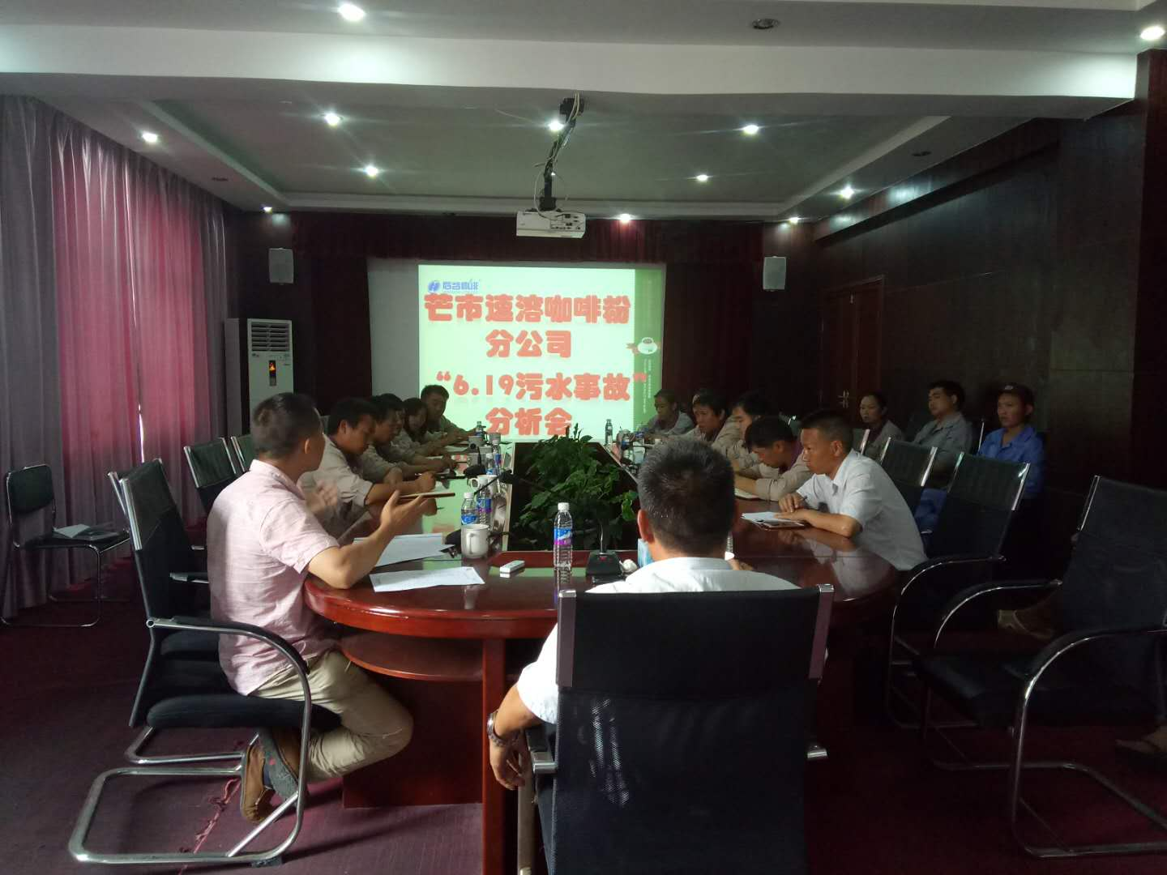
2、设立污水处理部门，制定相关责任制度、管理制度，提高环境保护水平；完善设备管理、维护制度，及时更换失效设备，并定期对设备设施进行清洗和维护。
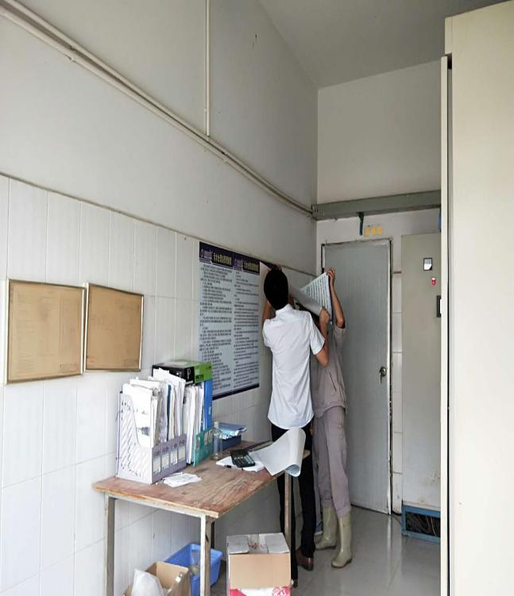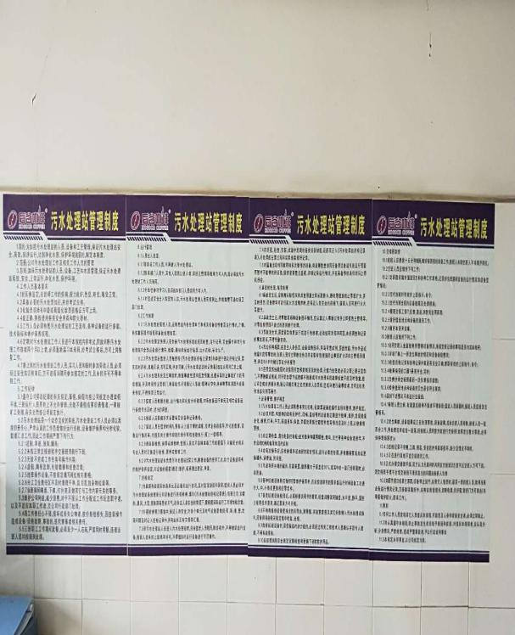
管理制度上墙
布置管理制度

3、对现有员工进行操作技能、食品安全及环境保护相关培训，提高员工工作技能和环境保护意识；
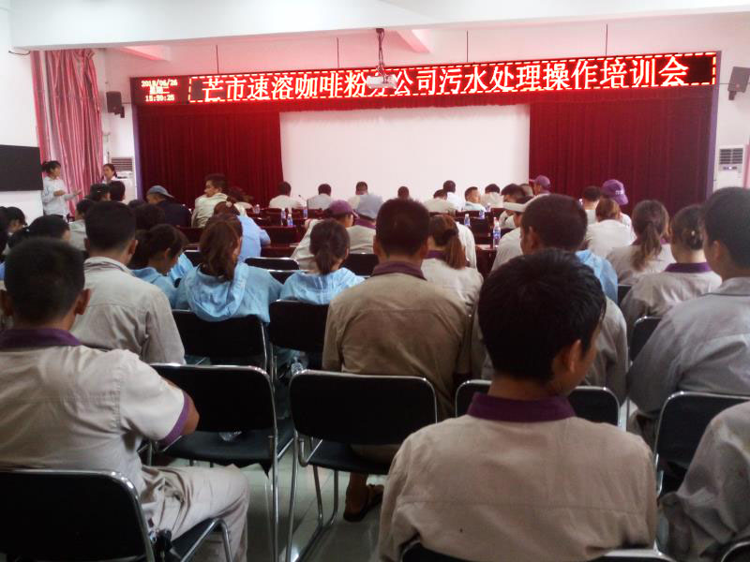
员工培训现场

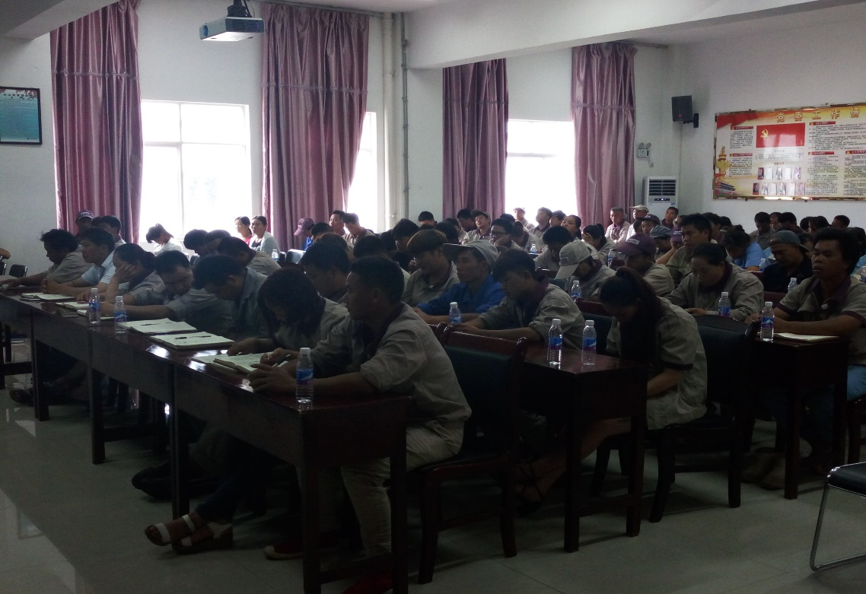
员工培训现场

4、加强生产车间用水管理，规范员工操作，节约用水，部分中间水回收再利用（如冷凝水等），减少污水排放量，减轻污水站负荷；
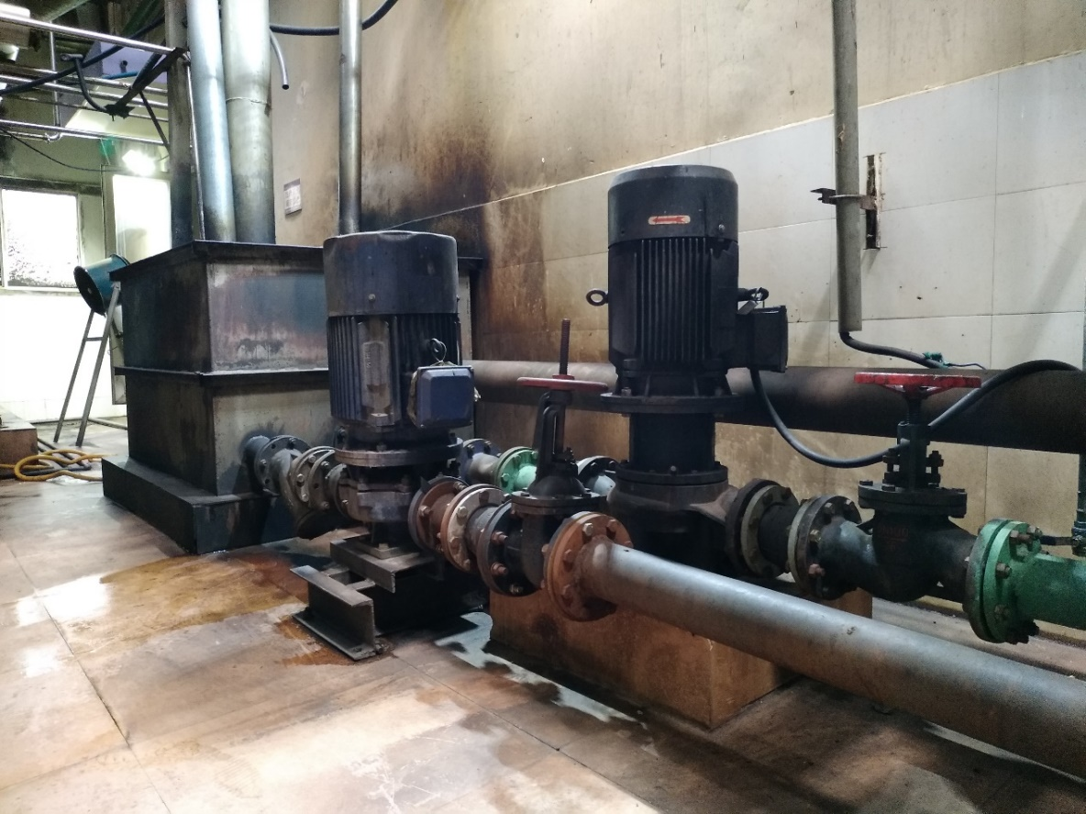
回收部分中间水再利用

- 落实企业生产能源管理制度，在各工艺车间安装车间用水、排水水表。
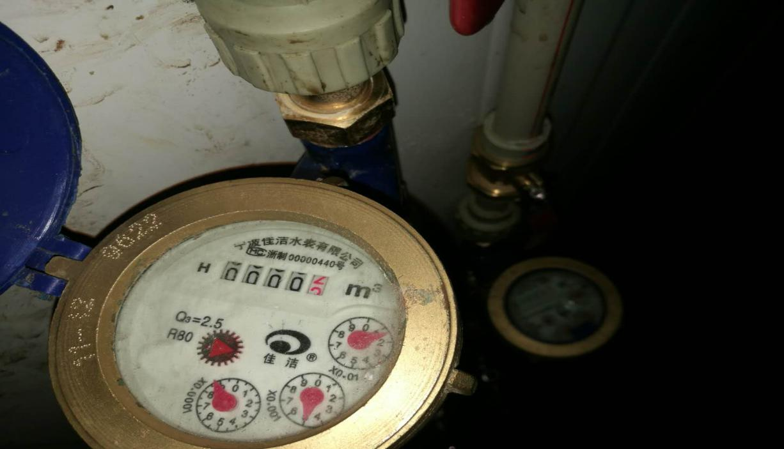
各工艺车间安装水表
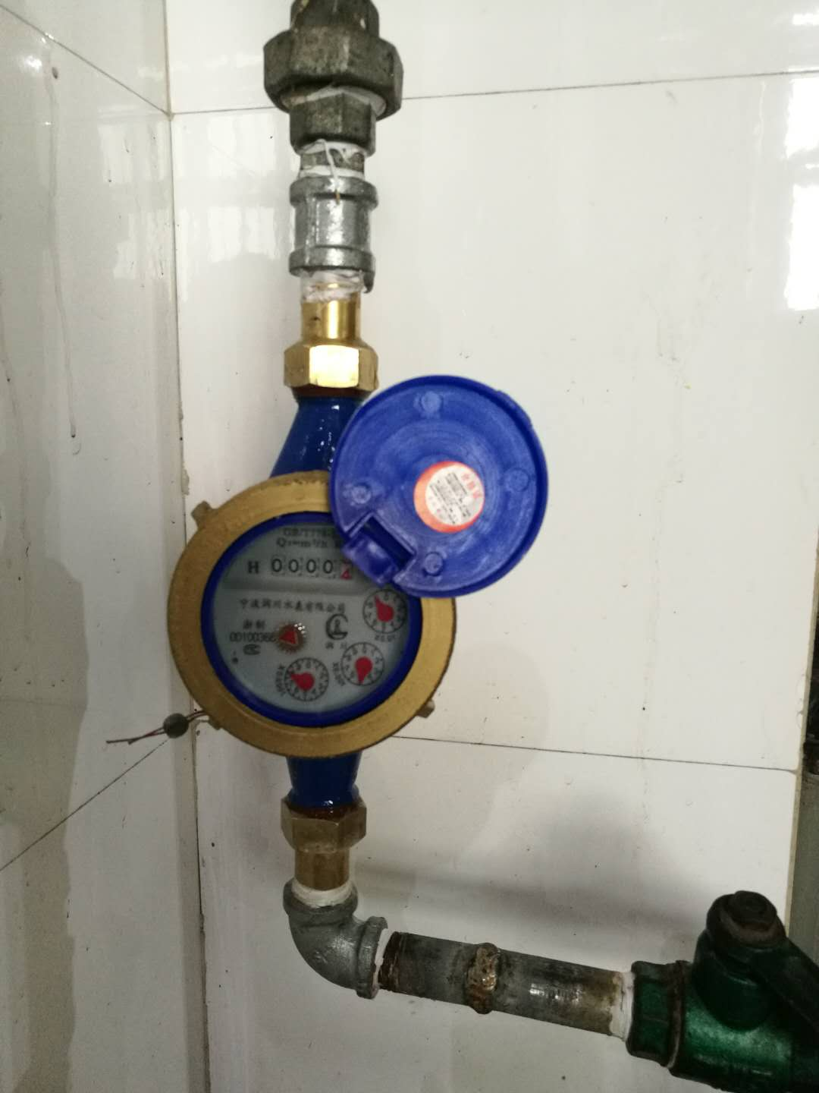

6、购买好氧污泥增添至UASB厌氧罐，使UASB厌氧罐运行效率提升；
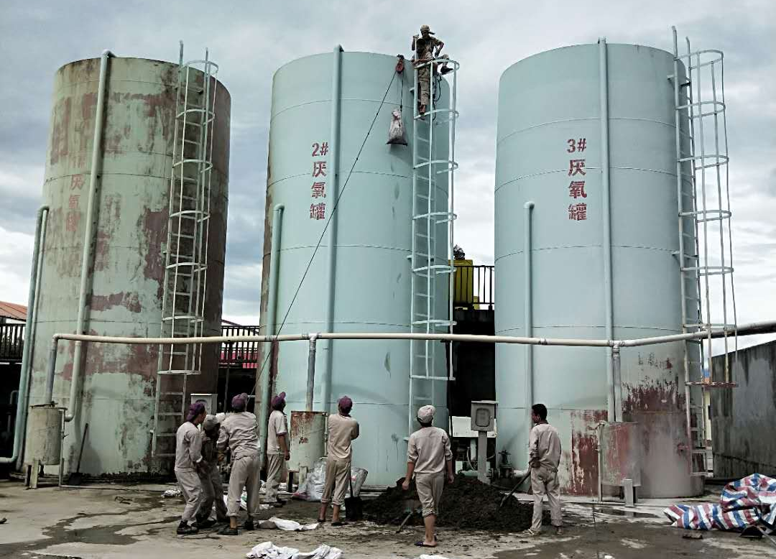
厌氧罐污泥投放
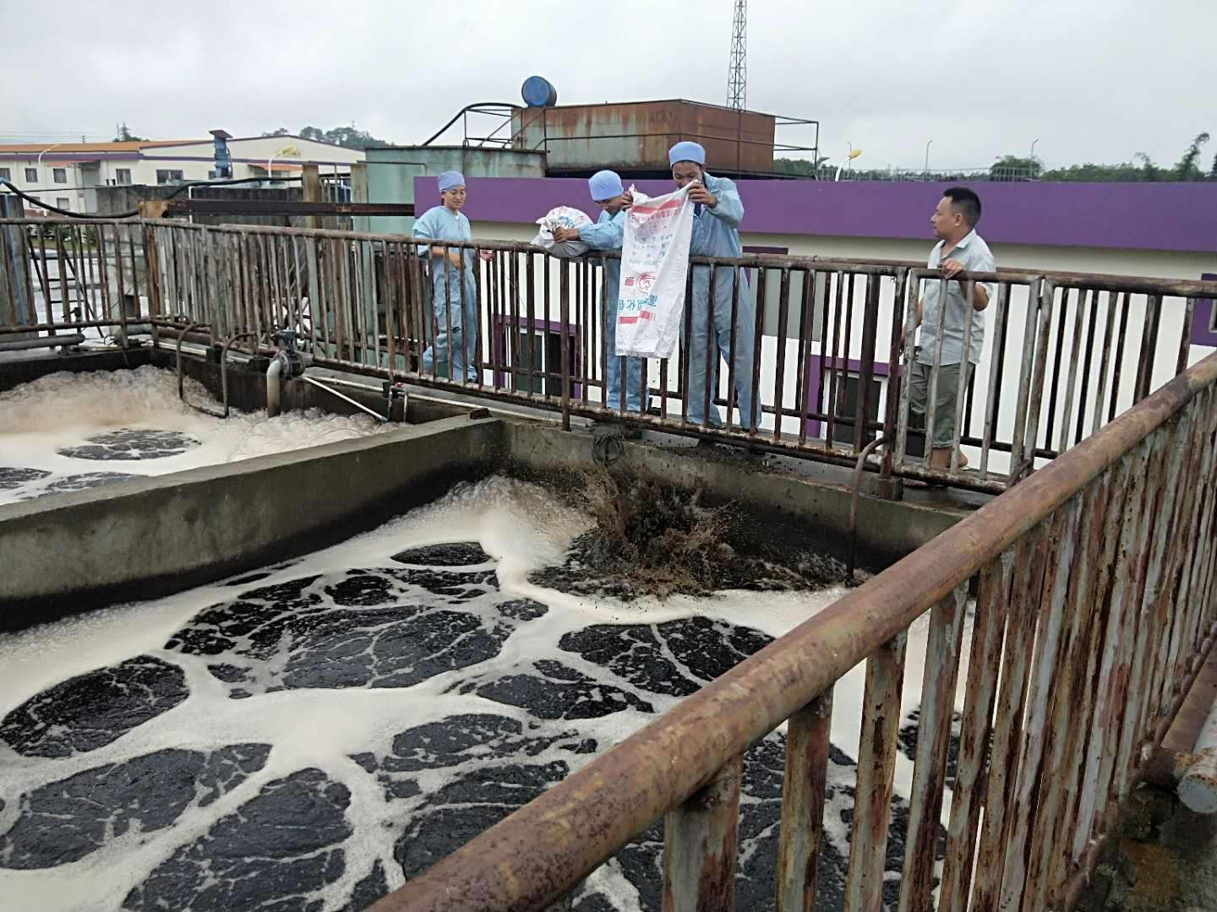
二级厌氧池污泥投放

7、清洗UASB厌氧罐进水管及一体化过滤池过滤网，提高处理能力及处理效果；
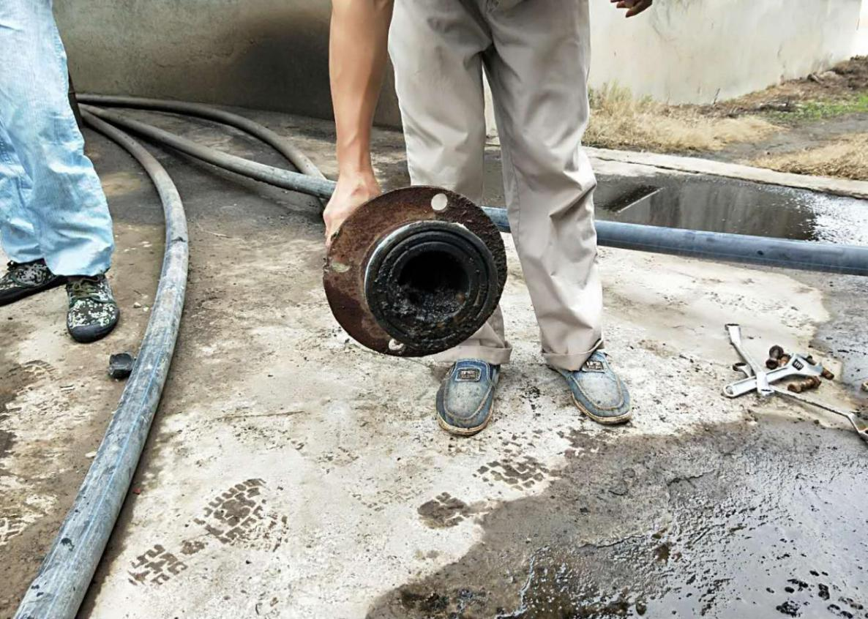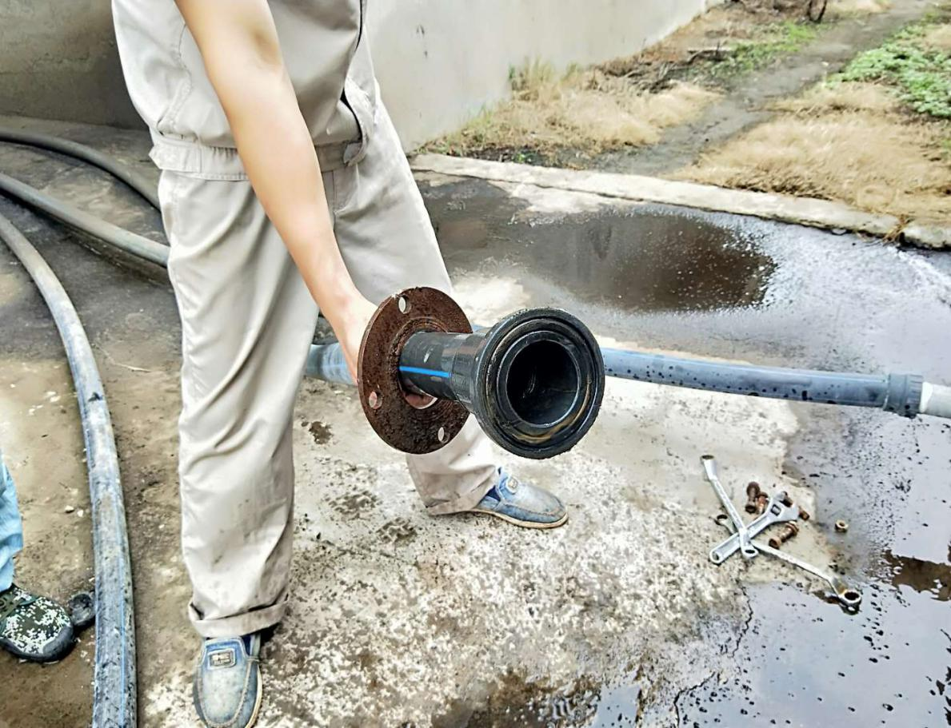
厌氧池进水管清洗前情况
厌氧池进水管清洗后情况

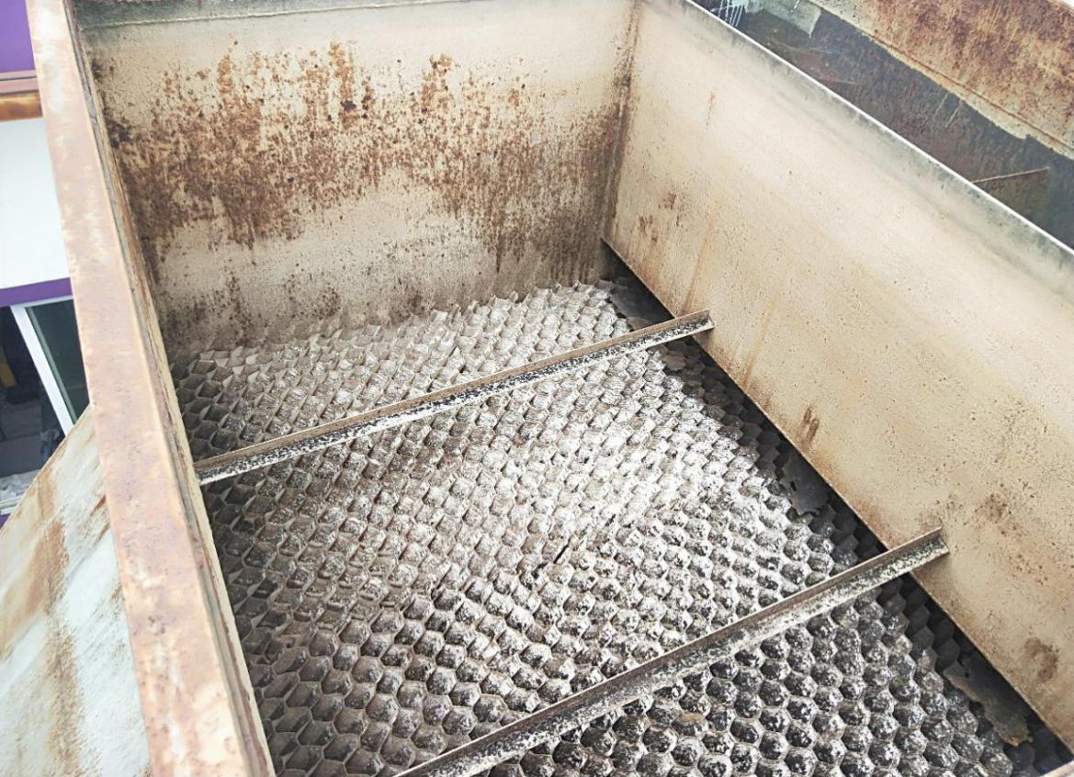
一体式过滤器清洗前情况
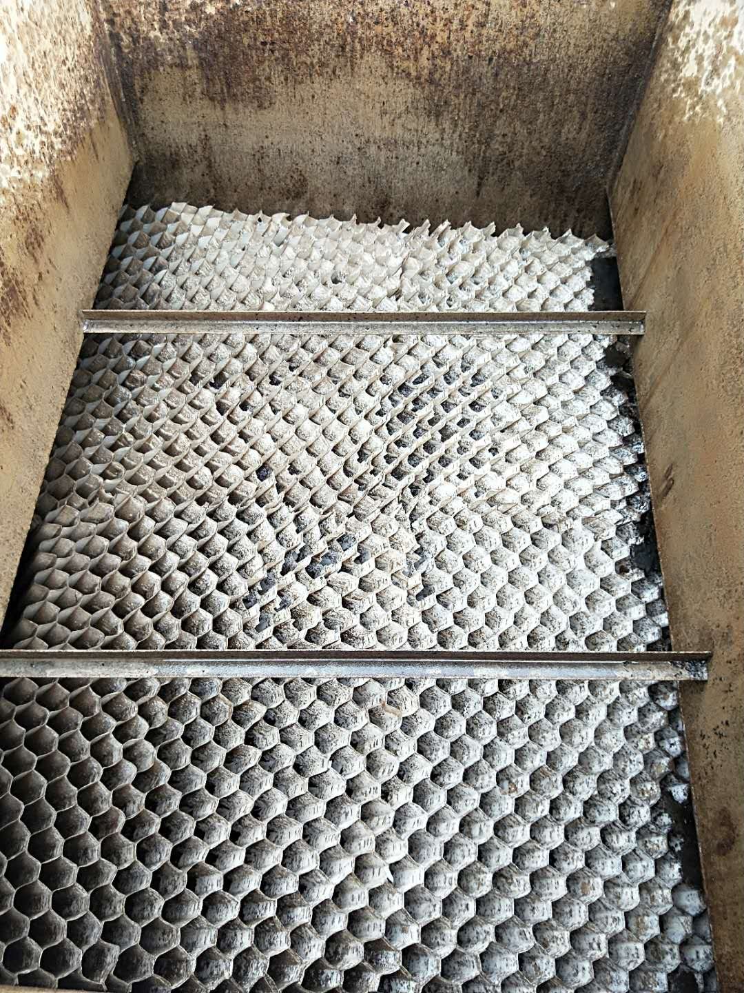
一体式过滤器清洗后情况
8、排查雨水管道与污水管道，清理泥沙、雨水等混入污水处理系统影响污水处理效率
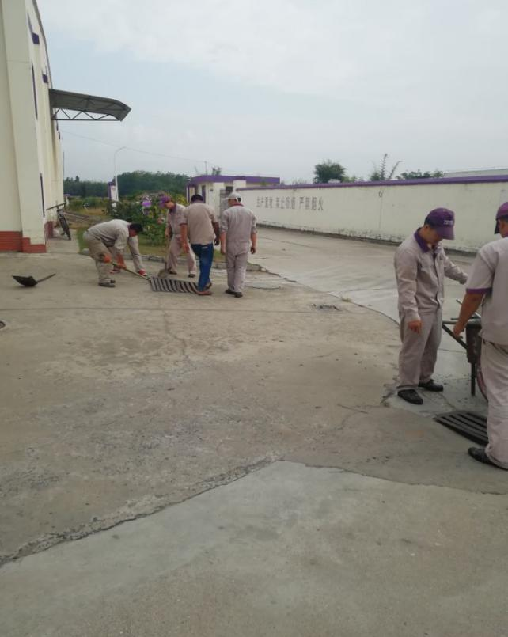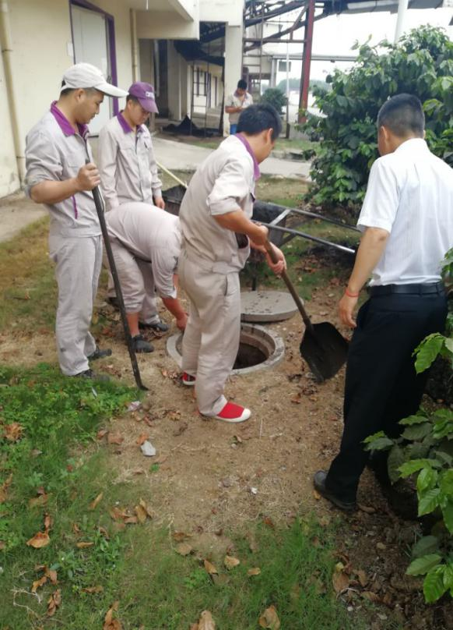
污水管道清理
9、固废处理整改：
（1）、锅炉车间旁露天临时堆放的咖啡渣、煤灰现已于6月23日全部清理完毕，咖啡渣已拉运到咖啡种植基地作为肥料使用、煤灰则拉运至大湾砖厂。
清理之前咖啡渣、煤灰
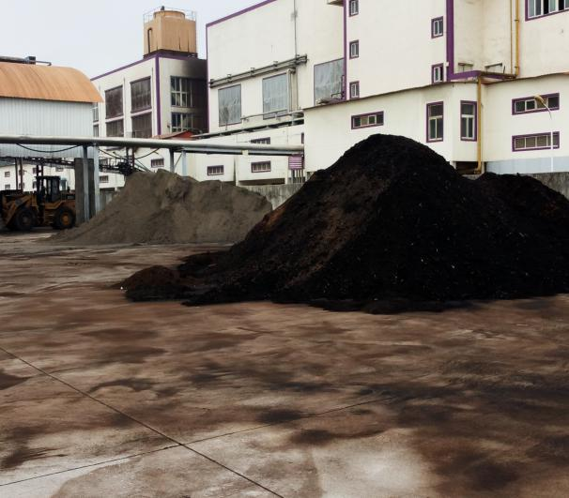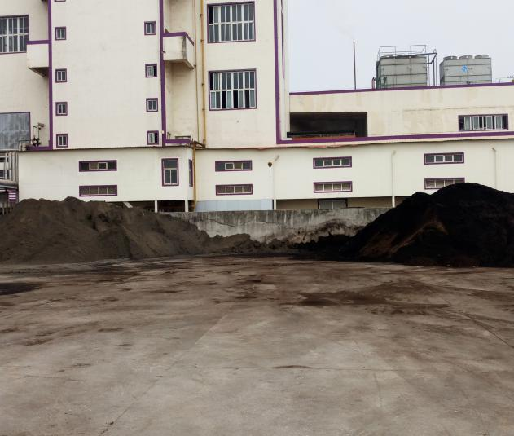
清理过程中
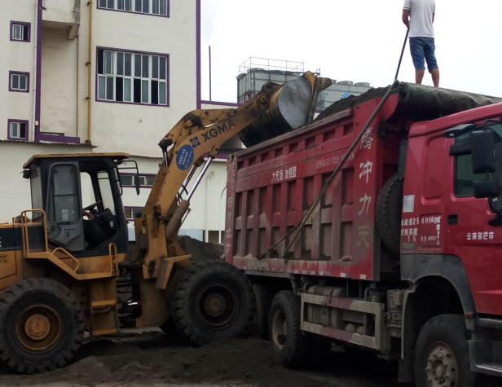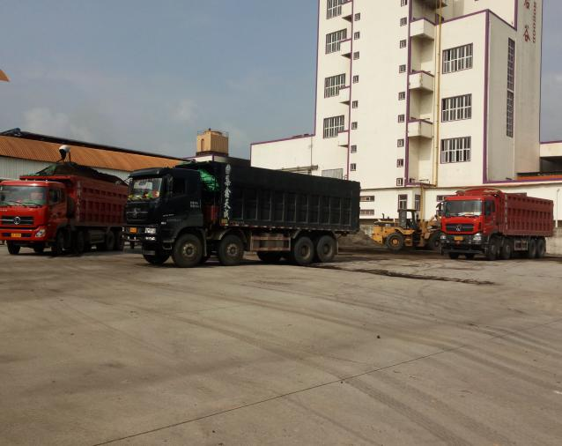

清理完成后
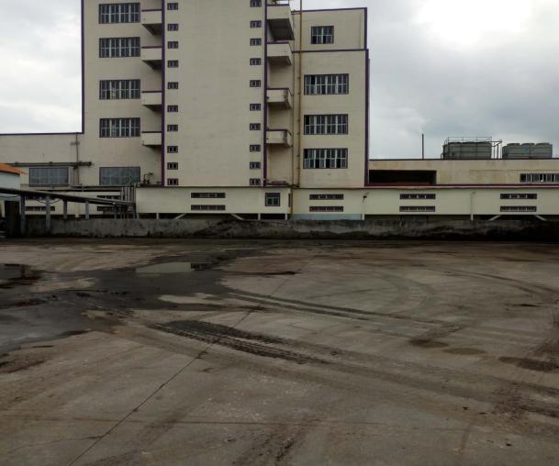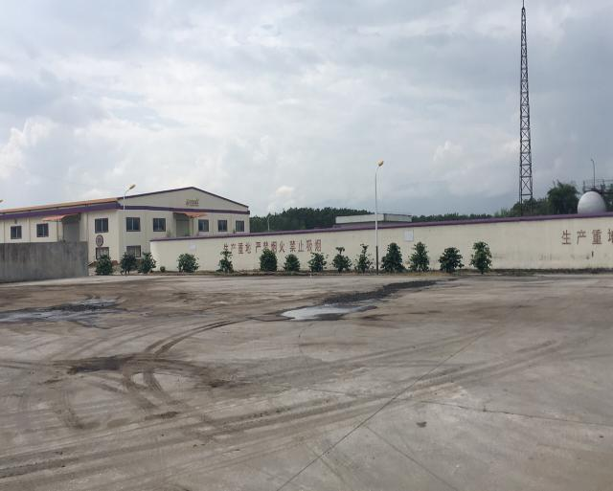

（2）、我公司液化气站大门外临时堆放的固废现已于6月23日全部清理完毕，并拉运至垃圾处理厂填埋处理。
液化气站后建筑废物清理前
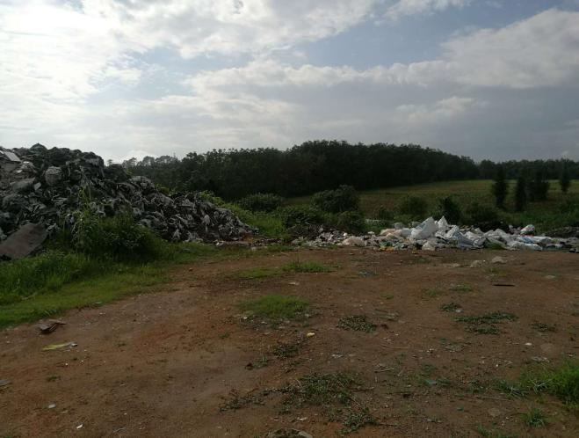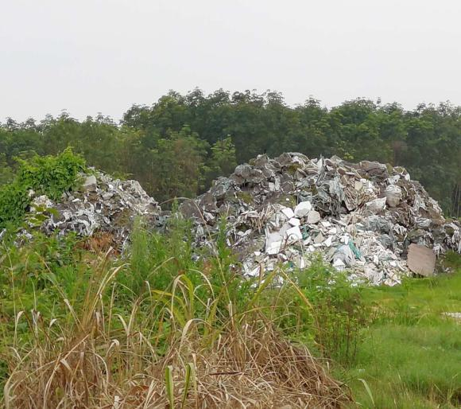
清理过程中
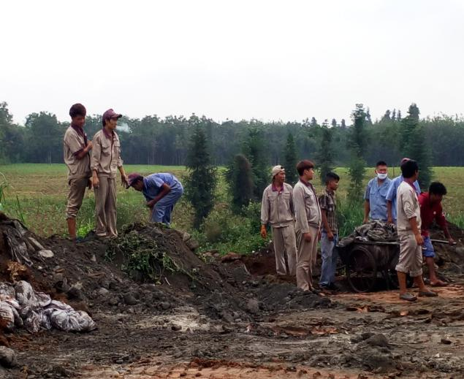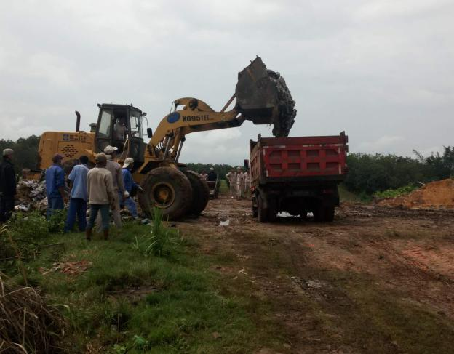

清理完成后
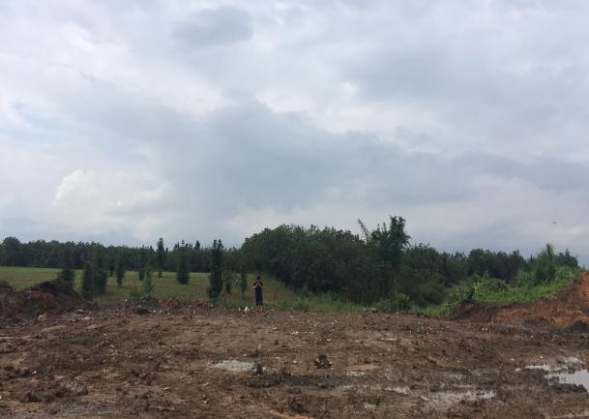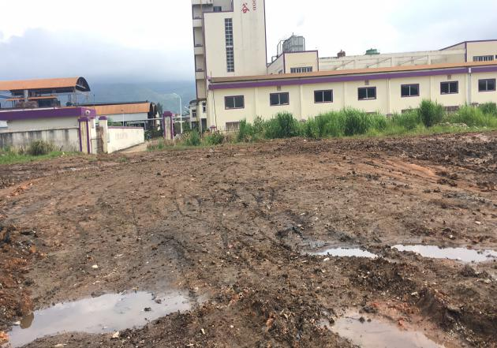
（3）清理仓库背后金属固体废弃物，由办公室联系废品收购站进行处理，机修车间配合对金属固废切割清理，统一由废品收购站运走。
金属固体废物清理前
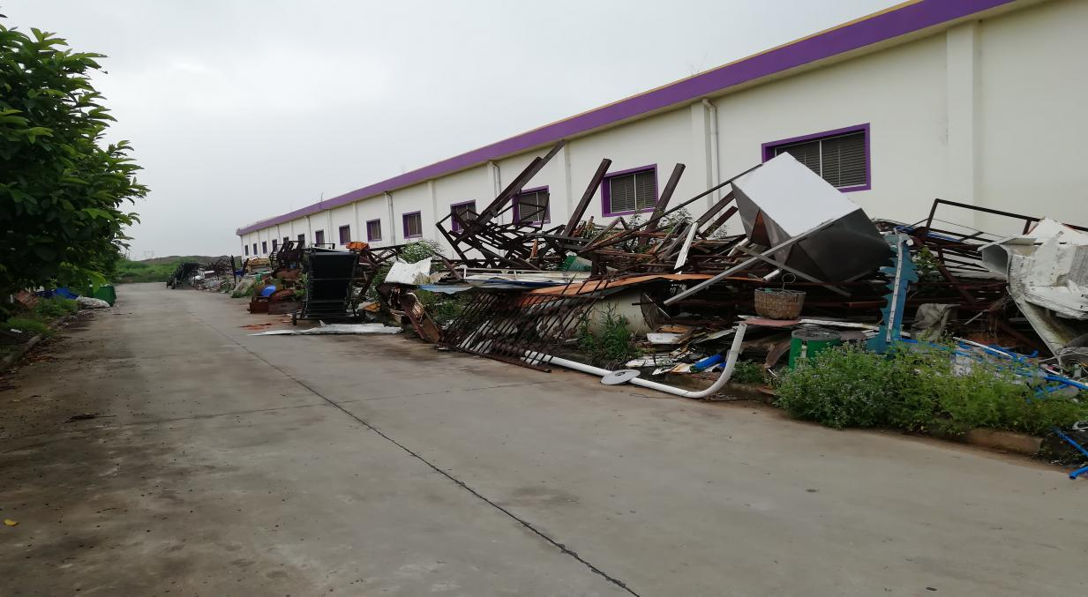

清理过程中
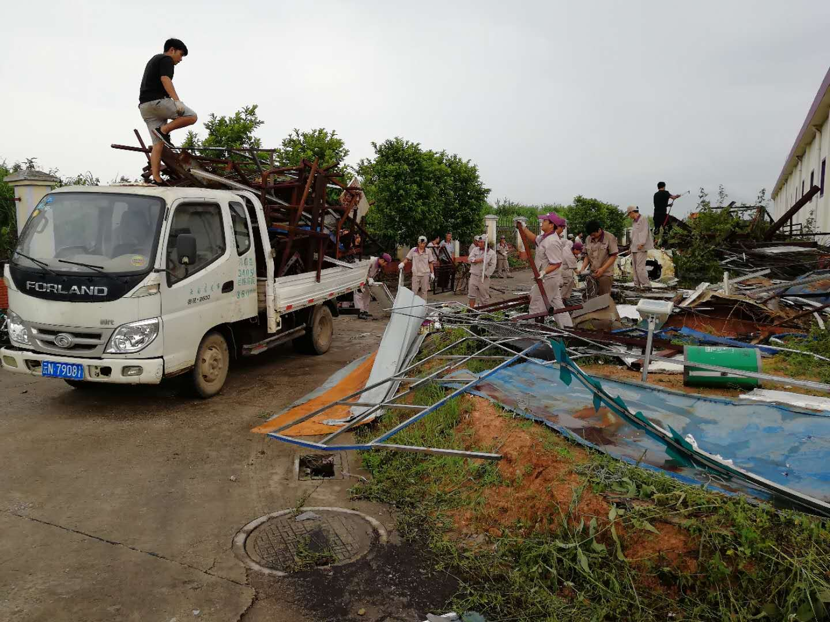
清理完成后
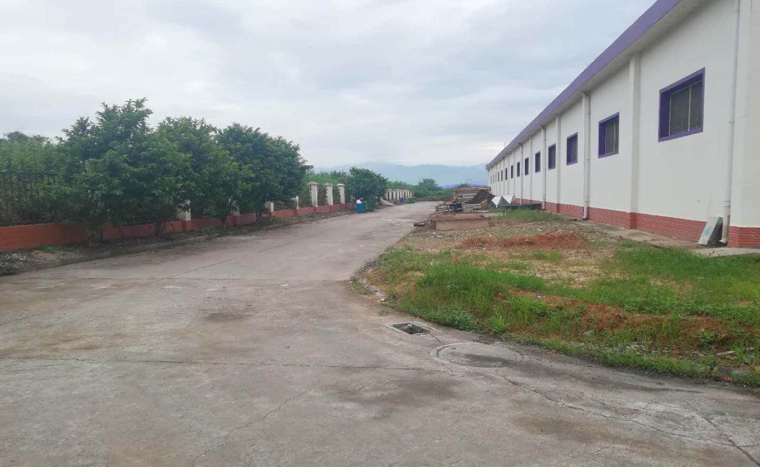

（4）生活区背后煤灰清理：现根据环保要求，已对前期拉运剩余的煤灰进行集中整理，使用隔水篷布进行压盖。
生活区锅炉灰清理前
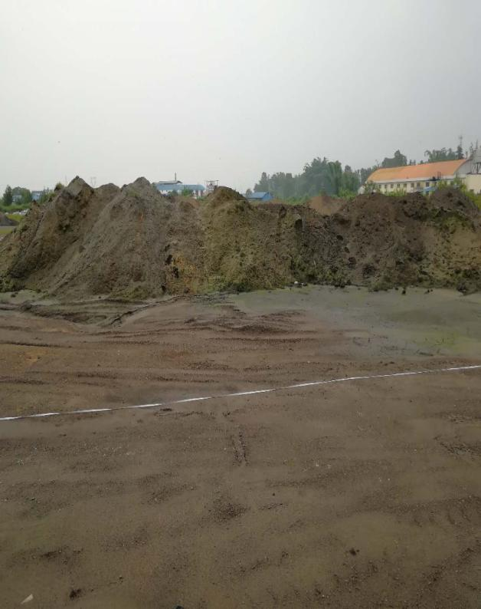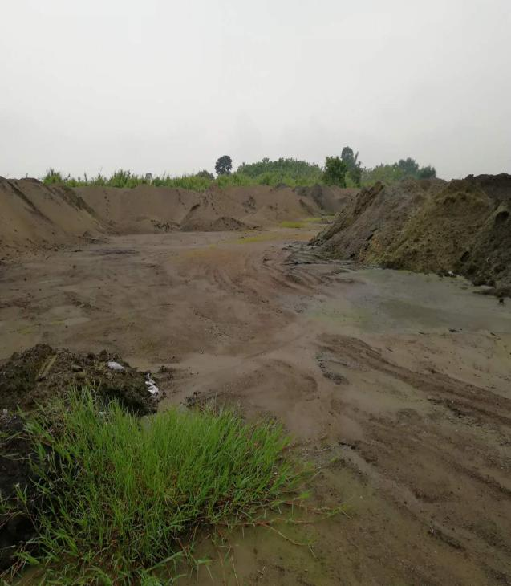
整改过程中
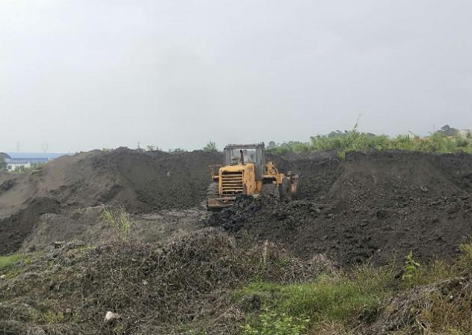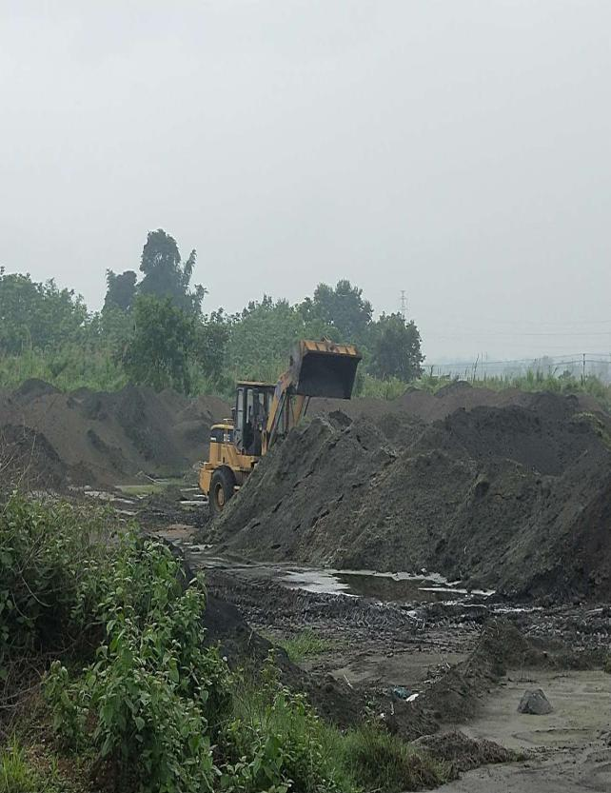

整改完成后
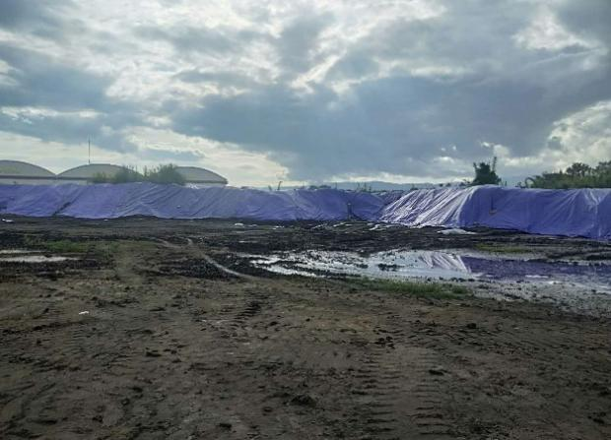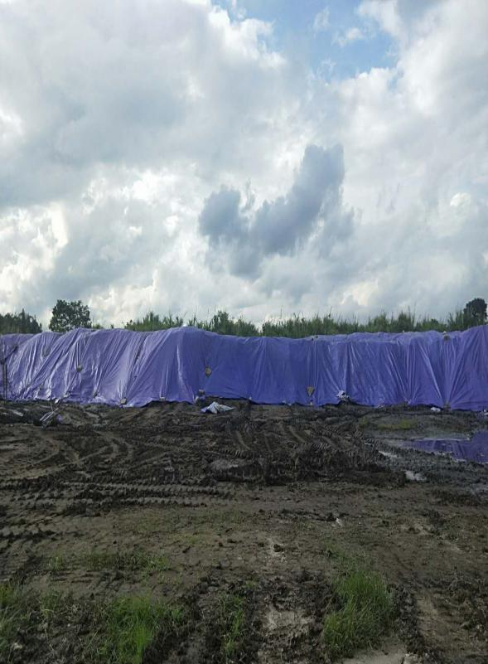
三、下一步整改计划
1、委托上海问鼎环保科技有限公司对万吨污水处理系统进行技术改造，进一步提高污水处理能力，现与该公司签订了改造合同，工程合同造价为：31，96300.00元，对方技术工程师预计7月8日左右到达我厂进行污水处理站改造。

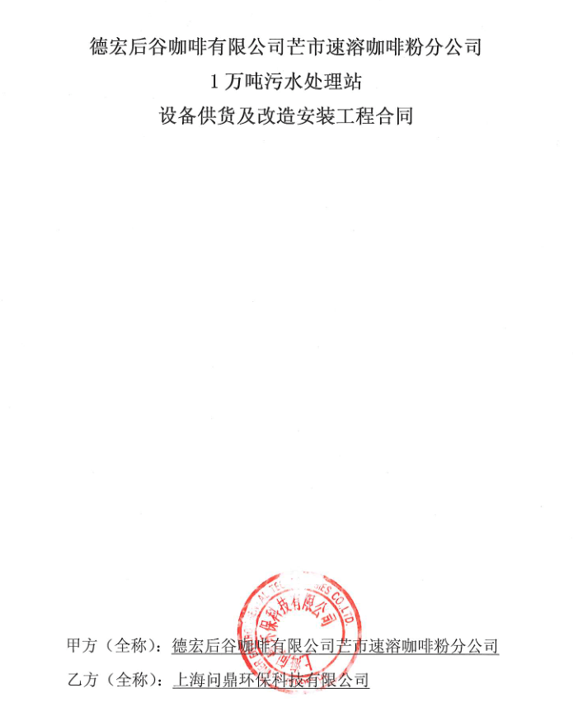
2、加快2万吨生产线污水处理站项目进度，建成后引流万吨生产线部分污水至2万吨污水站，降低万吨污水处理站工作负荷。

德宏后谷咖啡有限公司
芒市速溶咖啡粉分公司
2018年7月4日

附件一：整改期间我司10000吨电量、用水量、产品产量整改前后对比情况表
附件二：污水处理站技改新增设备清单
附件三：10000吨污水处理站管理制度

附件一：10000吨速溶咖啡生产线电量、用水量、产品产量整改前后对比情况表

后谷咖啡芒市速溶咖啡粉分公司10000t速溶咖啡粉生产线
生产线电量、用水量、产品产量情况
日 期 | 6月21日 | 6月22日 | 6月28日 | 7月3日 | 备注
累计电量  （度） | 225876.65 | 225887.12 | 225905.74 | 225937.08 | 车间日常照明及检修用电
产量  （T） | 34.875 | 0 | 0 | 0
水量（m3） | 244228.17 | 244245.32 | 244245.32 | 244245.32 | 生产用水水表累计水量

附件二：污水处理站技改新增设备清单
污水处理站技改新增设备清单
序号 | 名称 | 品牌/厂家 | 规格型号 | 数量 | 单位
1 | 应急水池提升泵 | 国宝 | Q=30m³/h,H=15m | 1 | 台
2 | 刮泥机 | 上海问鼎 | 直径4000，碳钢防腐 | 1 | 台
3 | MBR池曝气系统 | 上海问鼎 | 直径260，ABS材质 | 96 | 套
4 | MBR模组 | 三菱 | 膜面积500m2,中空纤维膜，含304机架，含走道板，栏杆 | 2 | 套
5 | MBR清洗加药箱 | 亚星 | 1000L-PE | 1 | 套
6 | MBR药洗泵 | 英格索兰 | 1/2寸气动隔膜泵，PP外壳，特氟龙膜片 | 1 | 套
7 | MBR反洗泵 | 南方泵业 | Q=21.3m³/h,H=15m | 1 | 台
8 | MBR反洗水箱 | 上海亚星 | 1000L-PE | 1 | 台
9 | 袋式过滤器 | 上海问鼎 | 15m³/h,SS304 | 1 | 套
10 | MBR产水泵 | 国宝 | Q=15m³/h,H=15m,自吸泵 | 2 | 台
11 | MBR曝气风机 | 百事德 | 8.58m³/min,40Kpa,变频 | 2 | 台
12 | MBR污泥回流泵 | 国宝 | 适配潜污泵，Q=15m³/h,H=15m | 1 | 台
13 | AOP电解装置 | 上海问鼎 | 15m³/h,碳钢衬胶 | 1 | 台
14 | AOP电解曝气风机 | 百事德 | 7.5m³/min，40Kpa，变频 | 2 | 台
15 | 斜板沉淀提升泵 | 国宝 | Q=15m³/h,H=15m | 1 | 台
16 | 臭氧发生器 | 上海问鼎 | 2000g/h，配套辅助设备 | 1 | 台
17 | 臭氧氧化塔 | 上海问鼎 | 不锈钢，处理水量15m³/h | 1 | 台
18 | 硫酸储槽 | 上海问鼎 | 15T，碳钢 | 1 | 个
19 | 硫酸加药箱 | 上海亚星 | 1T，PE | 1 | 个
20 | 硫酸加药泵 | 英格索兰 | 1/2寸，PP外壳，特氟龙膜片 | 1 | 台
21 | 液碱加药泵 | 英格索兰 | 1/2寸，PP外壳，特氟龙膜片 | 2 | 台
22 | PAC加药泵 | 英格索兰 | 1/2寸，PP外壳，特氟龙膜片 | 1 | 台
23 | PAM加药泵 | 英格索兰 | 1/2寸，PP外壳，特氟龙膜片 | 1 | 台
24 | 污泥泵 | 英格索兰 | 2寸气动隔膜泵，铝合金外壳，橡胶膜片 | 1 | 台
25 | 污泥脱水机 | 景津 | 80m2,隔膜式自动拉板 | 1 | 台
26 | 空气压力储罐 | 国优 | 1m3,碳钢罐 | 1 | 台
27 | 自控仪表 | 上泰 | 含在线pH计、DO仪 | 1 | 批
28 | COD仪 | 无锡点创 | 测量范围10-1000mg/l | 1 | 台
29 | 液位计 | 凡宜 | 电缆浮球式 | 1 | 批
30 | 管道、管配件 | 台炜 |  | 1 | 批
31 | 阀门、五金件、钢平台等 | 国标件 |  | 1 | 批
32 | 电控柜 | 上海问鼎 | MCC柜、PLC柜、变频器ABB，就地柜，含上位机及远程专家 | 1 | 套
附件三、污水管理制度
污水处理站管理制度
1、在公司主管部门的领导下，严格执行环保法规认真落实公司的各项管理规定和要求，对本公司生产废水进行处理。
2、在工作中，要认真遵守污水处理工艺、工作程序和操作规范要求。保证污水处理体系正常运转，努力达到最佳运转状态，处理后水质稳定，排放达标。
3、工作人员应熟知本职业务和应知应会，认真学习环保法规和污水处理技术，不断进行设备巡回检查，认真负责、一丝不苟，不能因污水原因影响公司正常生产。
4、提高自身素质，文明礼貌，认真接待有关部门的检查和监测，并搞好与其他部门之间的工作协调。
5、严格遵守公司劳动纪律和安全操作规程，确保安全生产，搞好现场管理和责任区环境卫生工作。做到池内无漂浮异物，场地清洁。
污水处理站设备维护保养管理制度
1、运行管理人员和维修人员应熟悉机电设备的维修规定。
2、定期对各种闸阀、护栏、爬梯、管道等进行检查、维修及防腐处理，并及时更换损坏的零件，确保污水处理运行正常。
3、应经常检查和紧固各种设备连接件，定期更换、检修设备运行中的易损件。
4、各种管道闸阀应定期做启闭试验。
5、定期检查、测试各种设备的技术性能。
6、定期检查闸阀的限位开关、手动的联锁装置。
7、各种设备除做好日常维护保养外，还应按设计要求定期进行检修。
8、在每次停泵后,应检查填料或油封的密封情况,进行必要的处理。并根据需要填加或更换填料、润滑油、润滑脂。
9、各种机械设备除应做好日常维护保养外,还应按设计要求或制造厂的要求进行大、中、小修。
10、检修各类管道、设备时，应根据管道及设备的要求，必须保证其同轴度、静平衡等技术要求。
11、不得将维修设备更换处的润滑油、润滑脂及其它杂物丢入污水处理设备内。
12、维修机械设备时，不得随意搭接临时动力线。
13、应定期检查和更换消防设施等防护用品。
污水处理站交接班制度
一、接班人应提前十五分钟到岗,做好接班前的准备工作,接班人未到交班人不准离开岗位。
二、交班人员应做好下列工作:
1、交班前应填好值班日志和工作表格；
2、记录好当班期间设备的运行情况和设备变更情况；
3、交代当班出现的设备故障及处理措施和本班所发生的设备缺陷；
4、做好值班地点和设备的清洁工作；
5、做好本班未完事项。
三、接班人应做好下列工作:
1、会同交班人全面检查所管辖设备情况,查阅交班记录的事项是否与实际相符；
2、详细了解曾发生事故情况和设备缺陷情况；
3、检查运行日志和各种记录内容是否完全正确,索取有效的上级指令、命令；
4、检查值班地点和设备的卫生是否符合要求；
四、遇到下述情况不准进行交班:
1、发生事故或正在处理事故；
2、正在进行其他不宜交接班的工作。
五、正式办理交接班手续,双方认为无疑问时共同在交接班日志签字后交班人方可下班。因交接班手续不全或交接班不清而发生的问题由接班人负责。
污水处理站设备场地管理制度和清扫卫生制度
一、值班人员对本岗位的下列设备、设施和用具负有管理保护责任。
1、场地的所有设备、材料和配备的消防、安全和其他用具等。
2、所有房屋构件,本岗位的各种装置设施和用具等;
3、本岗位的各种记录、表格等;
4、运行维护需用的材料、备件等，值班人员有责任保证上述设备和物品不得遗失、损坏,并做到完备整洁。
二、本岗位设施应做到心中有数,逐班清点移交。
三、值班人员按分工保证环境、设备的整洁卫生不符合要求时,可拒绝接班,直到交班人员清扫干净。
四、值班人员对工作区域应定期全面清扫（每日一次），做好卫生清洁工作。
五、检修完毕后,检修人员必须把现场设备等清理干净。
六、化验人员要保持各种仪器、设备的清洁、卫生、整齐。
七、对日常工作所产生的固体废弃物,按规定要求定点分类放置,能回收利用的,送废品库以旧换新。

